**LAPORAN PROGRES TUGAS BESAR**

**BUSINESS INTELLIGENCE**

**Diajukan sebagai Laporan Progres Tugas Besar Business Intelligence**

Dosen : Yan Puspitarani , S.T., M.T.



DISUSUN OLEH :

* Muhammad Fadillah 0615101038
* M Nur Habibi 0615101080

- Yudhistira Ellias 0615101087

**FAKULTAS TEKNIK**

**JURUSAN TEKNIK INFORMATIKA**

**UNIVERSITAS WIDYATAMA**

**Bandung**

**2018**

**STRUKTUR DATABASE**

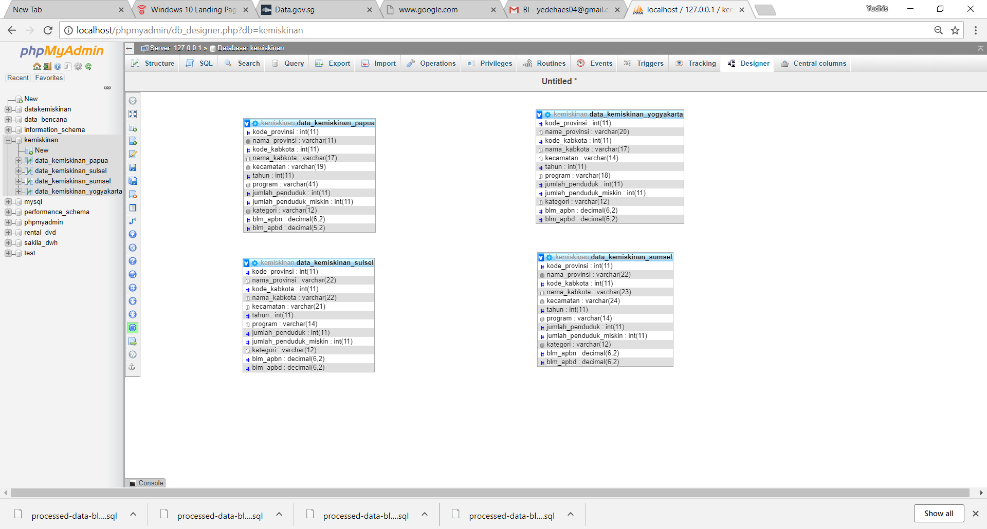

Berikut kami tampilkan struktur dari dataset yang akan kami gunakan , kami menggunakan dataset Kemiskinan di berbagai provinsi di Indonesia , Provinsi yang kami ambil diantaranya adalah prrovinsi Papua , provinsi Sulawesi Selatan , provinsi Sumatera Selatan dan provinsi Daerah istimewa Yogyakarta.

Berikut penjelasan mengenai Variabel Variabel pada Dataset kemiskinan ini:

1. kode_provinsi : Kode Provinsi
2. nama_provinsi: Nama Provinsi
3. kode_kabkota: Kode Kabupaten / Kode Kota
4. nama_kabkota : Nama Kabupaten / Kode Kota
5. kecamatan : Nama Kecamatan
6. tahun : Tahun
7. jumlah_penduduk: Jumlah penduduk dikecamatan tersebut
8. jumlah_penduduk_miskin: Jumlah penduduk miskin di kecamatan tersebut
9. kategori: Kategori dari Kecamatan tersebut (Miskin/Sedang/Tidak Miskin)
10. blm_apbn: BLM (Bantuan Langsung Masyarakat) dari APBN (Dalam Juta Rupiah)
11. blm_apbd: BLM( Bantuan Langsung Masyarakat) dari APBD (Dalam Juta Rupiah)
12. program: Jenis PNPM

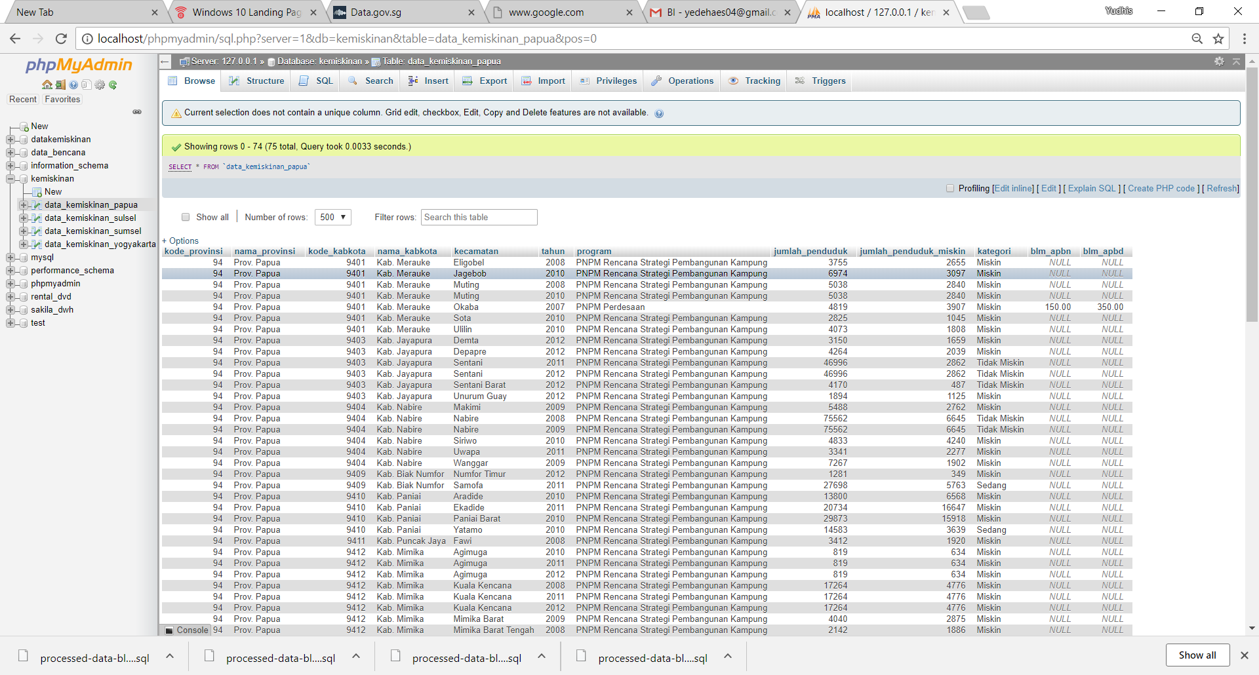

Berikut tampilan isi tabel data_kemiskinan_papua yang nantinya akan digunakan untuk proses Reporting

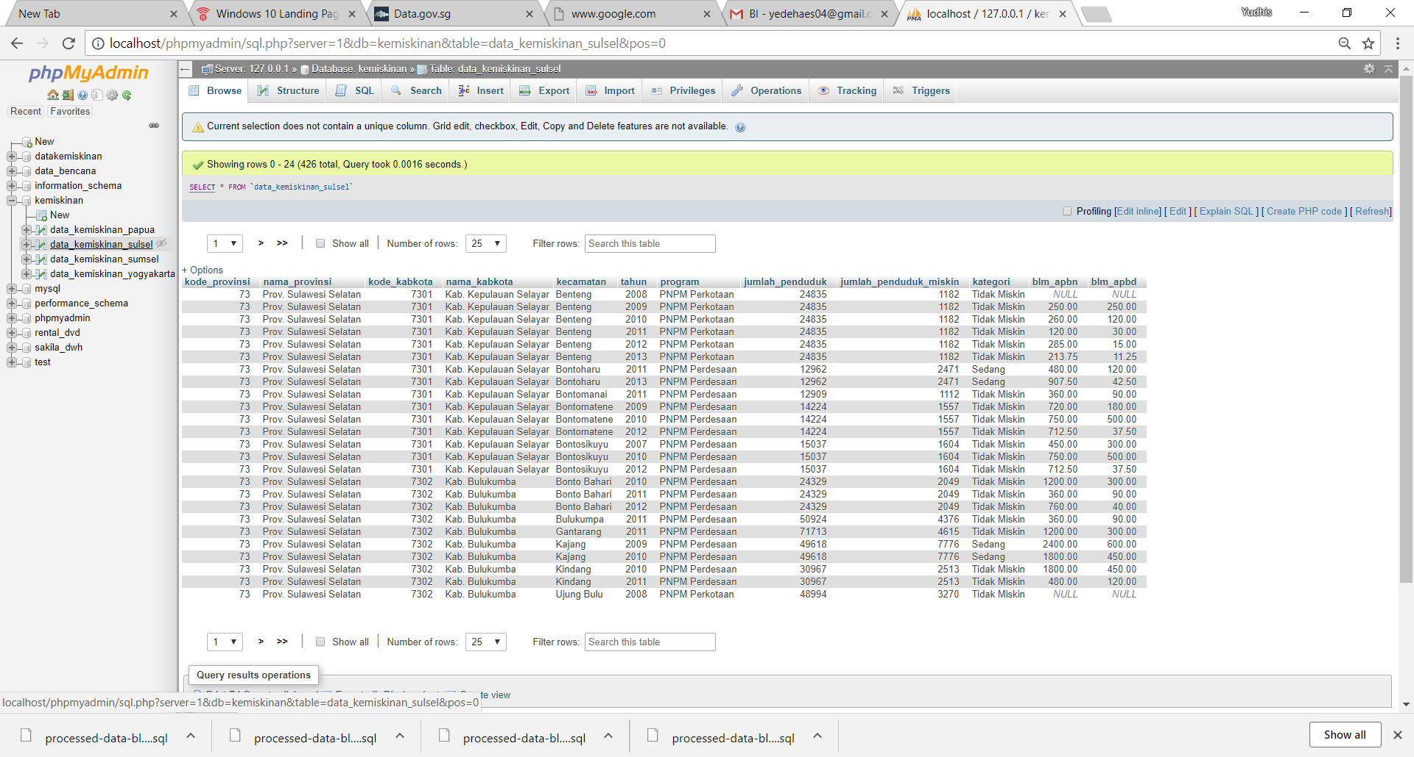

Berikut tampilan isi tabel data_kemiskinan_sulsel (Data Kemiskinan Sulawesi Selatan) yang nantinya akan digunakan untuk proses Reporting

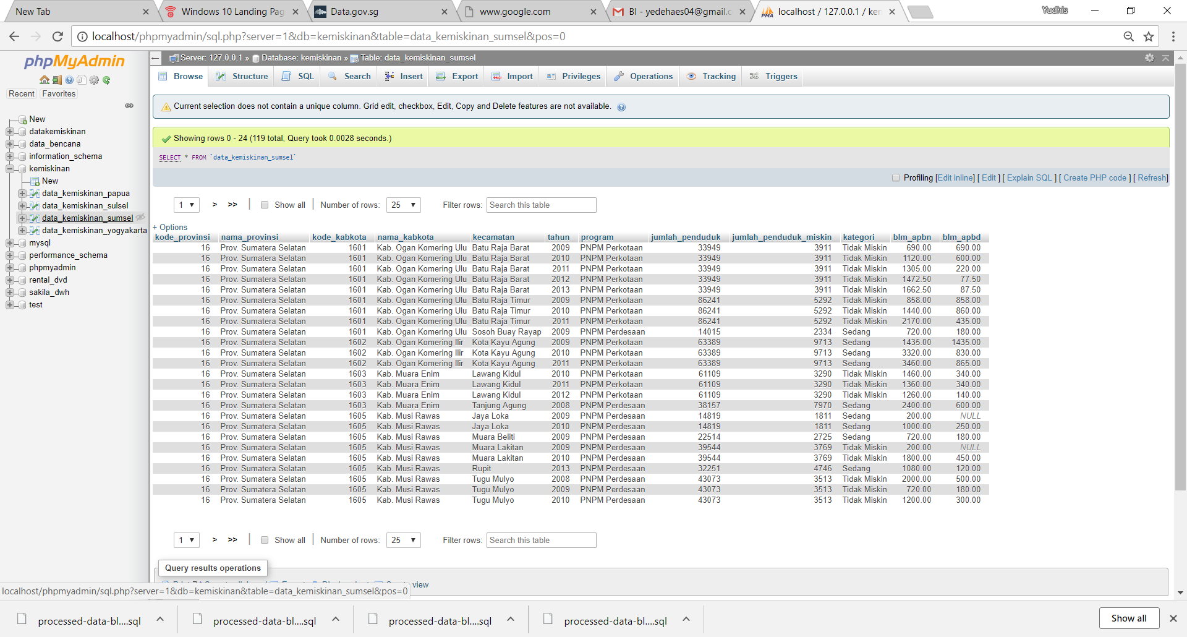

Berikut tampilan isi tabel data_kemiskinan_sumsel (Data Kemiskinan Sumatera Selatan) yang nantinya akan digunakan untuk proses Reporting

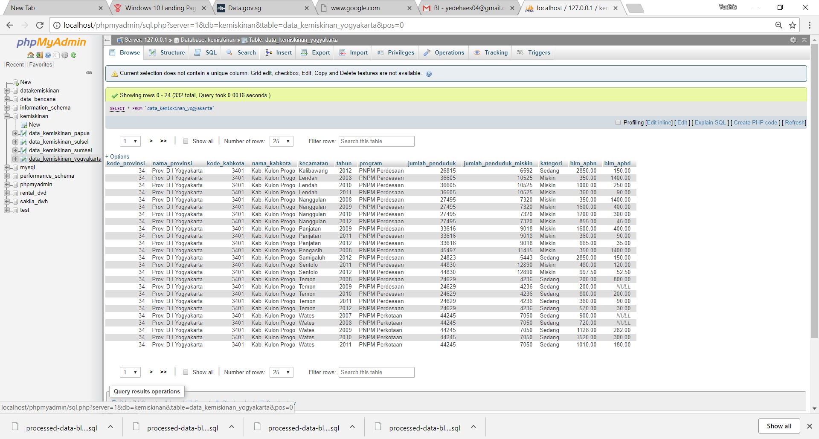

Berikut tampilan isi tabel data_kemiskinan_yogyakarta yang nantinya akan digunakan untuk proses Reporting

**STAR SCHEMA**

Salah satu tantangan dalam membangun Data Warehouse dan Business Intelligence adalah membuat Star Schema yang tepat. Dengan Star Schema yang tepat, maka pembuatan BI report/analysis akan jauh lebih mudah.

Apa itu Star Schema? Sesuai namanya Star Schema adalah schema database di mana diagram ERD nya berbentuk seperti bintang (star) seperti pada gambar di atas.

Dalam star schema, satu table yang di tengah (lihat gambar di atas) disebut table fakta (fact table) dan table-table di kelilingnya adalah tabel dimensi (Dimension table).

Berikut star Schema berdasarkan data kemiskinan di atas :

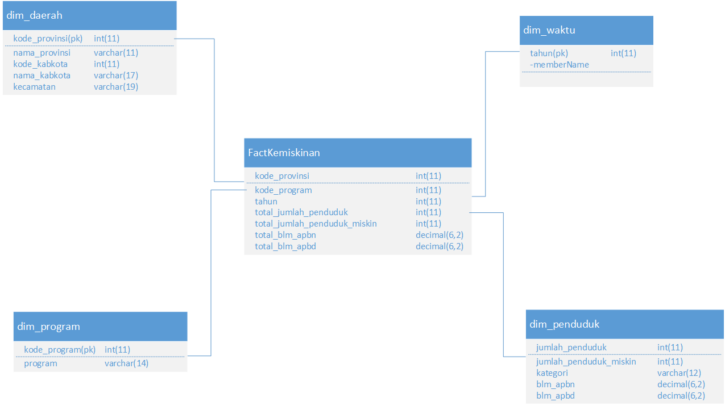

**REPORT**

Berikut tampilan reporting dari hasil olahdata diatas.